

Міністерство освіти і науки України

Національний технічний університет України

“Київський політехнічний інститут імені Ігоря Сікорського”

Факультет інформатики та обчислювальної техніки

Кафедра інформаційні систем та технологій

# Лабораторна робота №3

із дисципліни «Технології розроблення програмного забезпечення»

Тема: «ДІАГРАМА РОЗГОРТАННЯ. ДІАГРАМА КОМПОНЕНТІВ.

ДІАГРАМА ВЗАЄМОДІЙ ТА ПОСЛІДОВНОСТЕЙ»

Виконала:

Студентка групи ІА-24

Ганжа Х.М

..4 Графічний редактор (proxy, prototype, decorator, bridge, flyweight, SOA) Графічний редактор повинен вміти створювати / редагувати растрові (або векторні на розсуд студента) зображення в 2-3 основних популярних форматах (bmp, png, jpg), мати панель інструментів для створення графічних примітивів, вибору кольорів, нанесення тексту, додавання найпростіших візуальних ефектів (ч/б растр, інфрачервоний растр, 2-3 на вибір учня), роботи з шарами.

**Діаграма розгортання зображена на рис. 1**

Головним елементом діаграми є вузол (вузол (node) – це те, що може містити програмне забезпечення)  
Пристрій (device) – це фізичне обладнання пов'язане із системою.

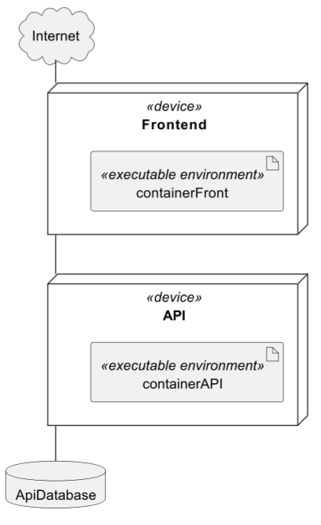

Рисунок 1 – Діаграма розгортання

**Діаграма компонентів зображена на рисунку 2:**

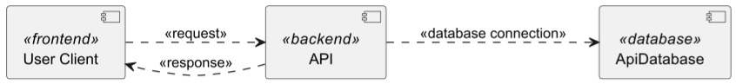

Рисунок 2 – Діаграма компонентів

Діаграма взаємодій та послідовностей зображена на рисунку 3:

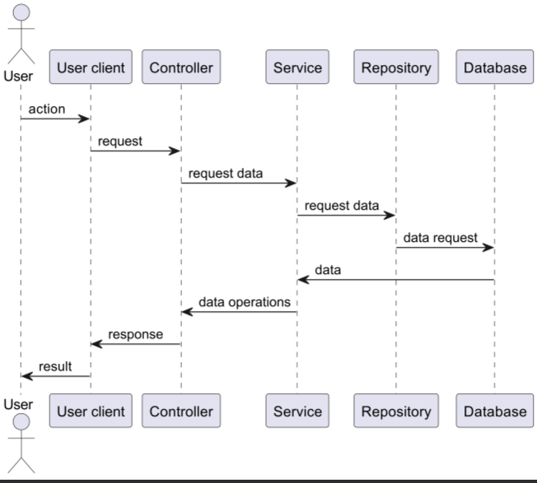

Рисунок 3 – Діаграма взаємодій та послідовностей

**Висновок**: під час виконання даної лабораторної роботи я ознайомилась з процесом створення діаграми розгортання, компонентів, взаємодій та послідовностей і розробила їх для проектованої системи.